|  |  |  |
| --- | --- | --- |
| **POSICIÓN DEL PACIENTE** | **MESA QUIRÚRGICA** | **ACCESORIOS/SEGURIDAD** |
| * Decúbito supino en silla de playa * Almohada/rodete en cabeza * Almohada para detrás de las rodillas | * Mobilis | * Mesa al revés * 1 apoyabrazos * Cabezal articulado* * Cintas de sujeción * Protección plomada en genitales* |

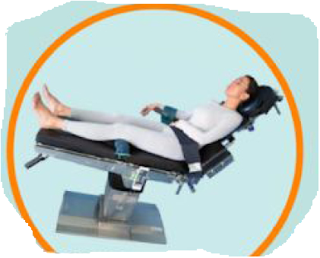

**FX DE HÚMERO**

**COBERTURA:**

* 1 Cubre mesa
* 2 sábanas en U
* Sábana adhesiva
* Bota
* Venda de hilo estéril
* Pegatina
* Funda de rayo completa

**APARATAJE:**

* 1 Aspirador
* Consola de bisturí eléctrico
* Consola de motor*
* Rayo

**INSTRUMENTAL**

**MATERIAL SUELTO:**

* Codevilas
* Davier
* Verbrugge

**MATERIAL FUNGIBLE:**

|  |  |
| --- | --- |
| * Guantes estériles * Batas * Gasas y compresas * Alforja * Goma de aspirador * Yankauer * Bisturí eléctrico | * S.F. de 500cc * Bisturís del 23 y 15 * Mepitel * Velband estéril * Crepé * Velpau |

**CAJAS:**

* Caja de codo tobillo
* Motor
* Caja de pequeños fragmentos de MBA
* Canulados de MBA de 2.7-4.5
* Caja de húmero distal y oleócranon

**SUTURAS:**

* Sutura RA 2/0 ▼
* Sutura RA 0 ▼
* Grapadora

[**TÉCNICA QUIRÚRGICA placa MBA**](https://1drv.ms/b/s!Aj9kpIi_-CGViFDSmBOQe8L4pOSz?e=x8rUar)